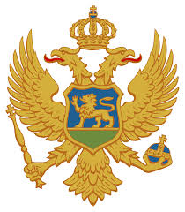
VLADA CRNE GORE
MINISTARSTVO KULTURE
daje na javnu raspravu
NACRT ZAKONA O IZMJENAMA I DOPUNAMA ZAKONA O JAVNIM RADIO-DIFUZNIM SERVISIMA CRNE GORE
i upućuje
JAVNI POZIV

građanima, stručnim i naučnim institucijama, državnim organima, Glavnom gradu, Prijestonici i opštinama, strukovnim udruženjima, političkim strankama, sindikatima, vjerskom zajednicama, nevladinim organizacijama, medijima i drugim zainteresovanim organizacijama i zajednicama

DA SE
uključe u javnu raspravu o Nacrtu zakona o izmjenama i dopunama Zakona o javnim radio-difuznim servisima Crne Gore i da svoje komentare, primjedbe, prijedloge i sugestije na Nacrt zakona dostave Ministarstvu kulture na adresu: Njegoševa bb, Cetinje, na fax: 041/232-572 ili na e-mail: marija.mrvaljevic@mku.gov.me.

Javna rasprava o Nacrtu zakona o izmjenama i dopunama Zakona o javnim radio-difuznim servisima Crne Gore trajaće 40 dana od dana objavljivanja Prijedloga na internet stranici Ministarstva kulture i portalu e-uprave.

Ovdje možete preuzeti :
Nacrt zakona o izmjenama i dopunama Zakona o javnim radio-difuznim servisima Crne Gore
Program javne rasprave

